各门店：

为给公司顾客提供更多的优惠，支付宝公司给到我司一个福利，对我司到店顾客，用支付宝扫描支付宝红包二维码：如下图：（此物料12月2号起，由谢师随票同行发到店，一个店一张，放到收银台备扫，不用贴，以免以后不用时不好撕下来）

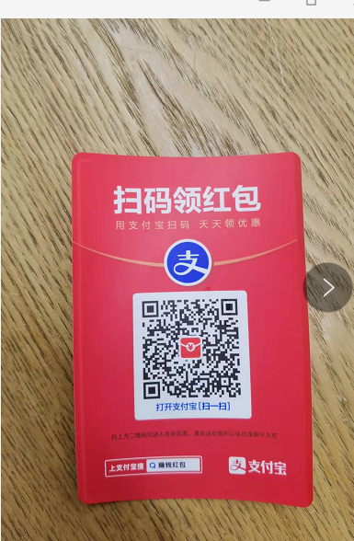

后 顾客即可领到随机金额红包，如下图

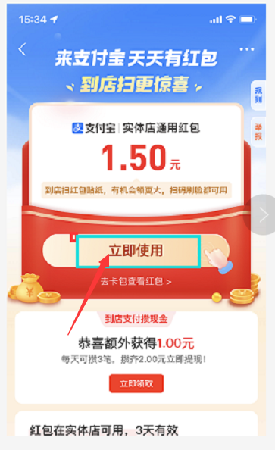

点立即使用，则出现下图：

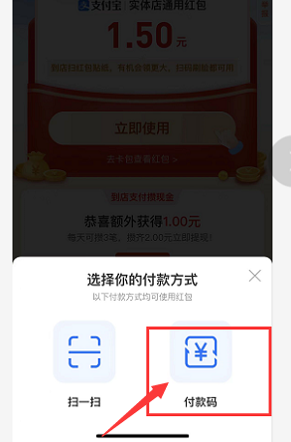

顾客点付款码后，即可扫码支付，比如这单，顾客获得1.5元红包，如果顾客消费10元，则顾客只需要支付10-1.5=8.5元，为顾客省了1.5元。

为此，请各门店积极推广，鼓励顾客使用支付宝扫这个红包二维码进行支付。

有任何问题，请咨询信息部何建菊 13980813516

信息部

2021年12月2日